障がい者虐待に対する取組
平成24（2012）年10月に「障害者虐待の防止、障害者の養護者に対する支援等に関する法律」（障害者虐待防止法）が施行され、全市町村で障がい者虐待に対応する窓口を明確にするとともに、障がい者虐待の早期発見・対応を担う障がい者虐待防止センターの設置等、体制整備が進められました。
府内における令和５（2023）年度の障がい者虐待事案に関する相談・通報・届出受理件数は、養護者によるものが1,841件（うち虐待判断件数236件）、障がい者福祉施設従事者等によるものが452件（うち虐待判断件数117件）、使用者によるものが51件でした。
大阪府では、使用者による虐待の通報への対応や市町村及び関係機関との連絡調整等の後方支援を担う「大阪府障がい者権利擁護センター」を福祉部障がい福祉室に設置しています。そして、市町村が障がい者虐待に適切に対応できるように、障がい者虐待対応マニュアルの普及の促進や研修を実施しています。さらに、市町村が対応に迷うような障がい者虐待事案に対し、弁護士や社会福祉士等を派遣し専門家の助言などを得られるよう支援を行っています。また、障がい者福祉施設従事者等による虐待防止の体制づくりを図るため、事業所等職員向け虐待防止研修を通じ、障がい者虐待について理解を深め、効果的な虐待防止策を講じることができるよう支援しています。

養護者（※）・障がい者福祉施設従事者等・使用者による虐待の相談は…
市町村の障がい者虐待防止センターに相談してください。
詳細は府ホームページをご覧ください。
※障がい者の介護、世話をする家族、親族、同居人など
大阪府 障がい者虐待防止のための取組 検索

障がいを理由とする差別に関する相談は…
市町村の相談窓口（障がい福祉担当課等）に相談してください。
詳細は府ホームページをご覧ください。
大阪府 市町村の相談窓口と府の広域支援相談員の連絡先 検索

障がい者に関するマーク
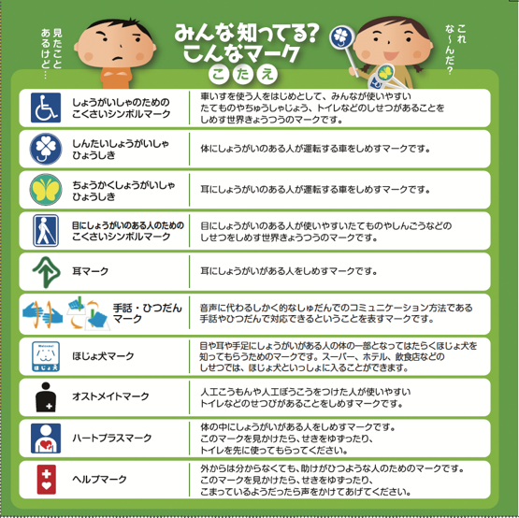
大阪ふれあいキャンペーン実行委員会発行「大阪ふれあいおりがみ」より

旧優生保護法について
昭和23（1948）年に制定された旧優生保護法は、遺伝性疾患を理由とした強制的な不妊手術である優生手術の実施等について定めていました。この法律に基づき、多くの方々が、特定の疾病や障がいを有すること等を理由に、平成８（1996）年に旧優生保護法に定められていた優生手術に関する規定が削除されるまでの間において生殖を不能にする手術等を受けることを強いられ、心身に多大な苦痛を受けてこられました。
このことに対する反省から、平成31（2019）年4月24日、「旧優生保護法に基づく優生手術等を受けた者に対する一時金の支給等に関する法律」（平成31年法律第14号）が施行され、旧優生保護法に基づく優生手術等を受けた方に対して、一時金の支給が開始しました。そして、令和6（2024）年7月3日の最高裁にて、優生保護法の規定を憲法違反とする判決を受け、「最高裁大法廷判決を真摯に受け止め、心から深く謝罪する」ことを前文に記した「旧優生保護法に基づく優生手術等を受けた者等に対する補償金等の支給等に関する法律」が令和6（2024）年10月17日に公布され、特定疾病等を理由に人工妊娠中絶を受けることを強いられた方も一時金の支給対象となりました。
大阪府では、補償金等の請求や相談を受け付ける専用窓口を設置し、対象となる方のプライバシーに配慮しつつ支援するとともに、市町村・保健所・医療機関・福祉団体等を通じたリーフレット等の配布や広報紙及びホームページへの掲載等により、制度や相談窓口の周知を行っています。

大阪府 旧優生保護法 検索

